Namn på dokument
Pneumothorax – pleuradränge, inläggning
Enhet:  Medicinkliniken, Danderyds Sjukhus AB |  | Urspr. version  (datum) 2004-10-29
Fastställd/Gäller från: 2009-11-19 | Fastställt av. Berit Selander
Översyn/revision: 2010-11-30 | Ansvarig: Nurdan Sandalci

Inläggning av pleuradränage
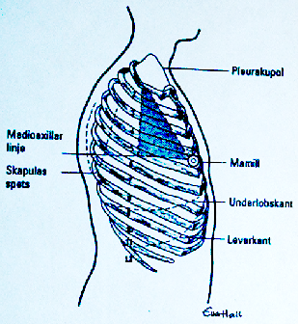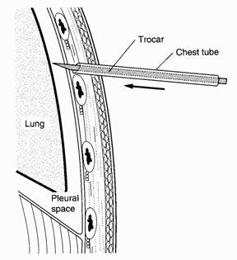
I det grå markerade området (den säkra triangeln) skall pleuradränaget läggas in.

Punktions- och incisionsställe ska ligga strax ovanpå revbenet för att undvika kärl- och nervskada. Arteria, vena och nervus intercostalis ligger vid nedre kant av varje revben.

- Premedicinering med inj. Morfin intramuskulärt. 45 minuter innan undersökning.
Dosering (morfin 10 mg/ml) Män 20-40 år 1,0 ml Kvinnor < 60 år 0,75 ml
40-60 å 0,75ml > 60 år 0,5 ml
>60 år 0,5 ml
- Röntgenbilder kontrolleras i DORIS. Notera aktuell sida på den sidomärkta bilden!
- Ta ställning till telemetriövervakning – var generös med indikationer för telemetri (t.ex. vid anamnes på vasovagalt synkope eller hjärtarytmi. Saturationsmätare.
- Lägg patienten på sidan med sjuka sidan upp. Patienten ska ligga med armen ovanför huvudet. Använd ”Den säkra triangeln”. Punktions/incisionsstället ska ligga ovanpå nedre revbenet och på intercostala arean 4 eller 5.Får inte ligga under mammea nivå på män.
- Tvättning och steril uppdukning
- Lokalbedöva med Citanest alt. Xylocain med Adrenalin ordentligt i huden och ned mot pleura.
Aspirera så att Du ser att Du är inne i pleurarummet. Lägg rikligt med bedövning ned mot pleura.
- Gör snitt med skalpell i huden ca 2 cm.
- Debridera trubbigt med peang.
- Tag dränaget och perforera pleuran vinkelrätt.
- När dränaget är inne, håll mandrängen stilla. Rikta spetsen mot apikala delen av bröstkorgen och för in slangen vid vanlig pneumothorax. Vid pneumothorax med pleuravätska alt. empyem, rikta nedåt.. Avlägsna mandrängen och klampa slangen.
- Fixera dränaget. Suturera runt dränet.
- Bandagera. Koppla till sug, öka sugstyrkan sakta från 3-15 cm vatten.
- Remiss för kontrollröntgen på avdelning, helst i sittande.
- Anteckning i MELIOR (mall: Operationsberättelse) ska skrivas.
- Ordinera analgetika: Tradolan och Alvedon 3-4 ggr dagligen samt Morfin s.c. v.b. Överväg laxantia!

